WEB门禁管理系统（地图功能）操作手册

目录

一、 地图标签基本操作 2
1. 增加标签 2
2. 修改标签 2
3. 删除标签 4
4. 过滤说明：重点 4
二、 常用地图标签介绍 6
1. 标签（也叫普通标签） 6
2. 时钟标签 7
3. 移动标签 8
4. 计数标签 9
5. 抓拍图片 11
三、 实例演示 13

在WEB门禁管理系统中，地图数据存放于数据库中，跟帐号关联。（每个帐号拥有独立的地图数据）

地图标签基本操作

增加标签
所有标签增加方法都是在地图界面左上角点击“添加” 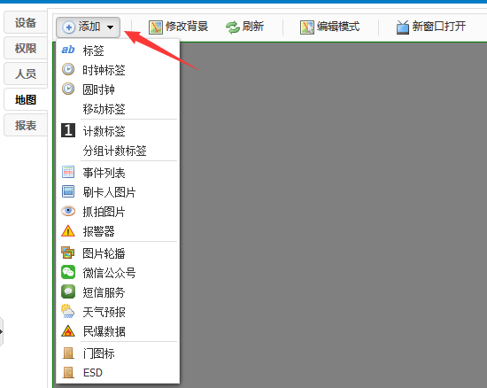

修改标签
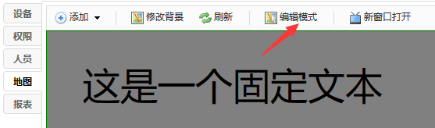
第一步：点击地图界面顶部“编辑模式”。编辑模式下可以对标签进行移动操作。
第二步：在修改目标签上右键 > 修改
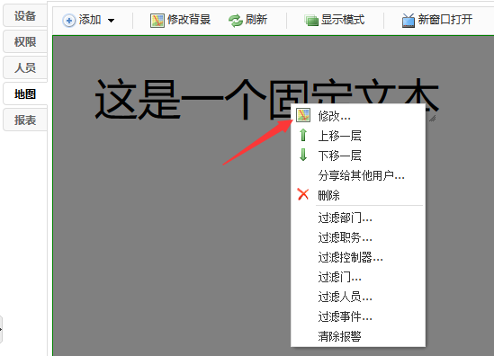
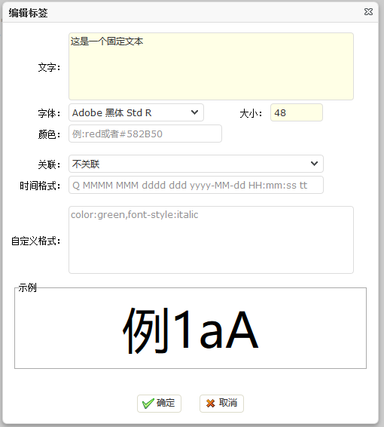

删除标签
编辑模式下在目标标签上右键 > 删除
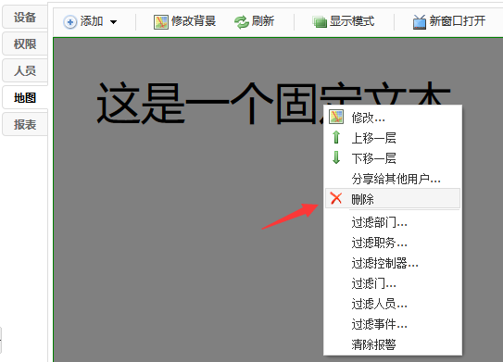

过滤说明：重点
过滤就是筛选的意思。
第一种情况：对计数标签过滤，就是对统计结果进行筛选。增加的计数标签默认是统计全部人数。
统计场内总人数，直接添加计数标签，选场内即可，无需过滤。（切记，全选等一个都没选。）
第二种情况：对摄像机过滤，就是对抓拍对象进行筛选
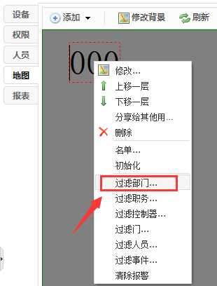

统计场内指定部门的人数，过滤选择相对应的部分即可。
如统计木工的场内人数：先添加统计场内人数的计数标签，再对计数标签进行过滤部门勾选“木工”即可。
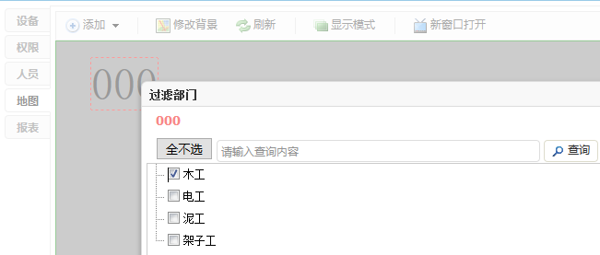
｛在设置地图统计部门人数之前，需要先在人员管理中，规划好对应的部门｝

扩展：除了对部门过滤以外，还可以过滤，人员，门，控制器，职位，事件等。
如想统计，在某控制器 的 某个门 事件为 进门的 人员，就需要去过滤多个选项里内容进行组合。

常用地图标签介绍

标签（也叫普通标签）
根据其设置方法，分为两部份：关联内容 与 不关联内容

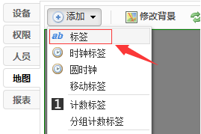
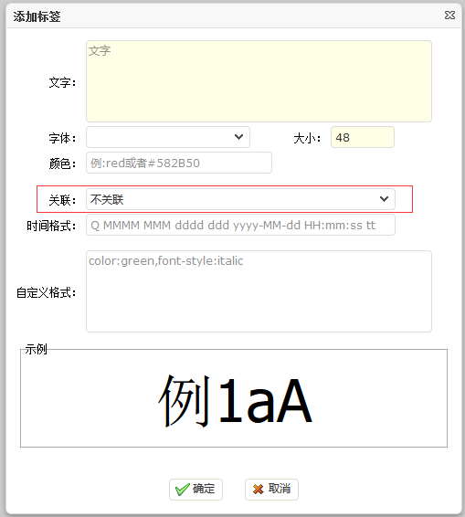

- 不关联：固定内容，手工输入，无变化。

添加过程：
1：添加 > 标签
2：在文字栏中直接输入“门禁外接LED屏统计人员信息-示例”（你想显示什么就输入什么内容）
3：显示内容：选择“不关联”

- 关联：就是刷卡后变化成刷卡人的对应内容。如，关联成“姓名”，即，当刷卡后，添加的这个标签自动变成刷卡人的姓名
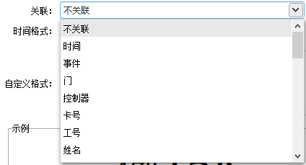
如，用户“张三”刷卡后即显示成“张三”;如关联成事件，那刷卡后就显示刷卡的事件“进门”或者“出门”等

时钟标签
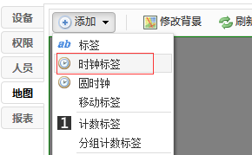
显示电脑实时时间的。
添加过程：
1：增加“时钟标签”
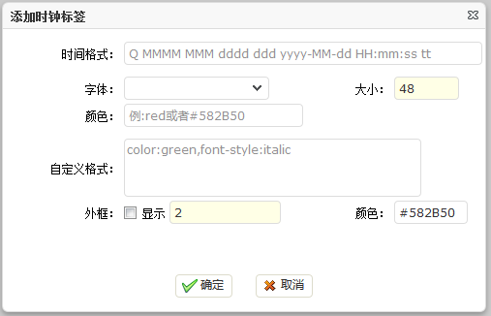
2：时间格式 “Q MMMM MMM dddd ddd yyyy-MM-dd HH:mm:ss tt” 对应效果如下
“ 二季度 六月 6月 星期四 四 2018-06-14 15:39:14 下午”

按需求随意组合，注意内容不宜太长。

移动标签
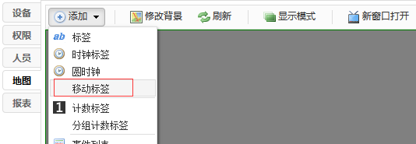
移动标签是放置能滚动的内容

具体添加过程：
1：增加“移动标签”
2：如果添加固定内容（不随刷卡事件发生内容变化的，如，项目名称，或者公告，通知等等。）
3：关联选择“不关联”
4：选择移动方向 及移动速度（数字越大，速度越快）

说明：设置关联也可以让关联内容滚动。
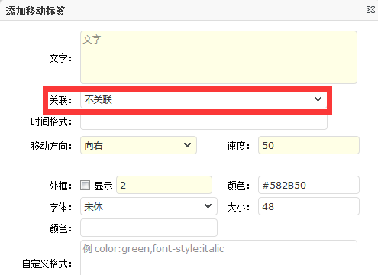

计数标签
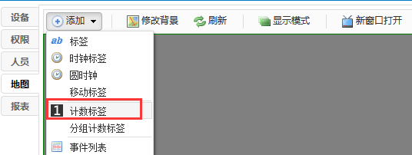
统计刷卡次数

具体添加过程：
1：增加“计数标签”
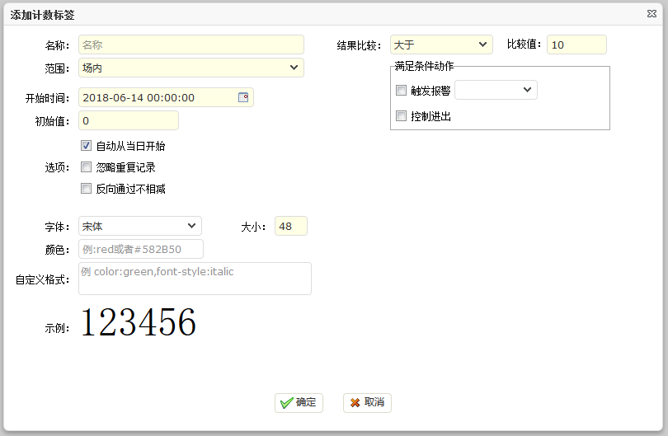
2：填写名称（任意）
3：选择范围
场内指统计场内刷卡次数（场内人数）
场外指统计场外刷卡次数（场外人数）
4：初始值，从此数为基础开始计次
5：自动从当日开始，每日24点清零
6：忽略重复记录，多次刷卡只计1次。
7：反向通过不相减。如进场后，再刷出，统计场内人数不减少。
8：结果比较，设置比较值好，当达到要求即触发动作。

抓拍图片
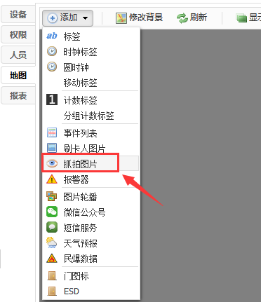

添加网络摄像机后，可设置刷卡抓拍照片。

第一步：先在系统配置中设置摄像机

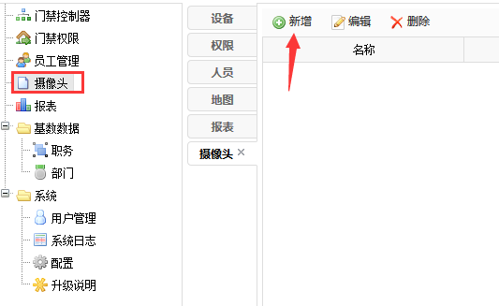

第二步：点击新增，设置参数
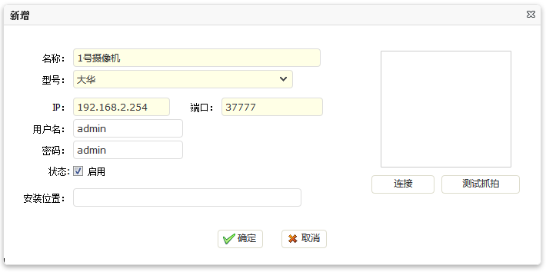
注意：目前已整合V130A和V130K的网络摄像机。具体型号的对应请咨询我们销售人员。

第三步：点击连接测试
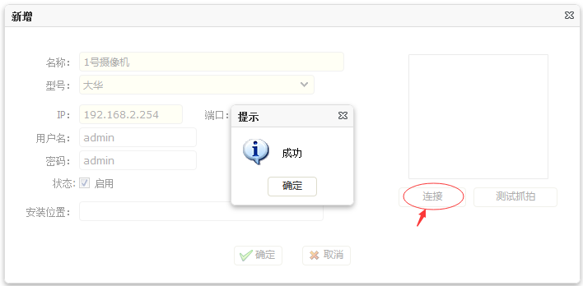
提示成功，则摄像头添加成功。

第四步：在地图上添加“抓拍图片”，填写名称，选择已设置好的摄像头。
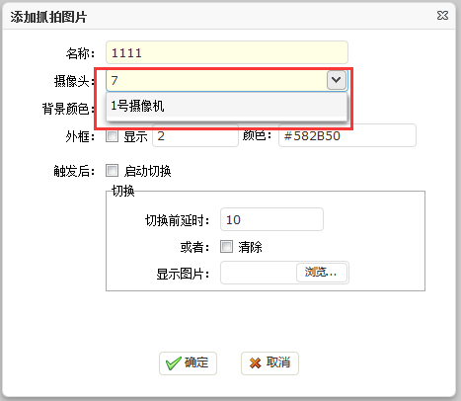
添加完成。
提示：可对此抓拍图片进行过滤，如过滤某个部门，则此部门中的人刷卡时才会抓拍。

实例演示
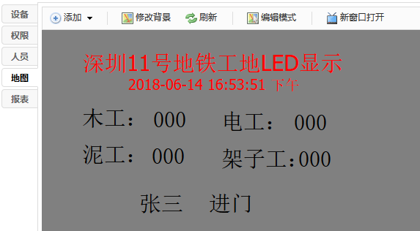

最终效果如上图

操作步骤：

第一行：放置普通标签，固定文本“深圳11号地铁工地LED显示” 颜色填红色red 大小30 不关联
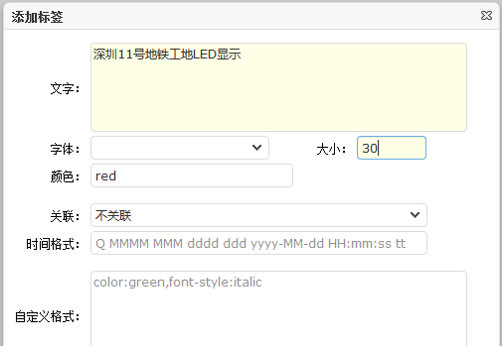

第二行：放置时钟标签，格式填写：yyyy-MM-dd HH:mm:ss tt 颜色填红色red 大小20
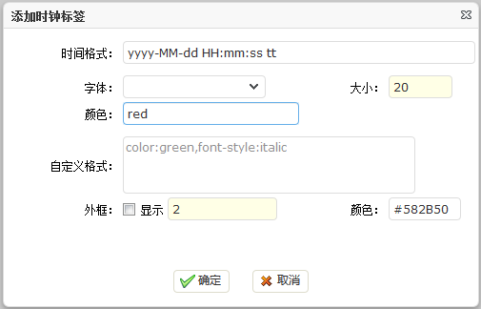

第三行，第四行 ：显示工种名称 + 场内人数

每个工种的统计可以分为两部份：
工种名称是固定内容，添加普通标签。
统计人数，是添加计数标签，再过滤相应的部门。
以“木工：000”为例截图说明

A:先添加普通标签.文字填写“木工：” ，大小30， 不关联。
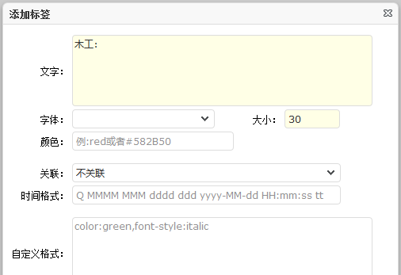

B:再添加“计数标签”，名称填“000” 范围场内，勾选“自动从当日开始”和“忽略重复记录”，大小30
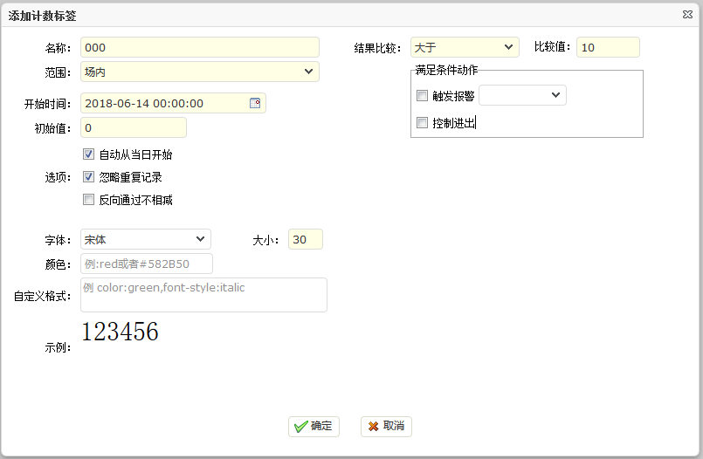

C:对此计数标签右击>过滤部门 勾选“木工”后确定
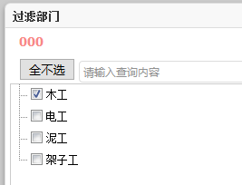

依例添加其他工种和对应的计数。需要注意的是：要统计哪个部门的人数，就过滤哪个部门。
- 只过滤计数标签，名称不需过滤。
- 木工过滤木工，电工就过滤电工，泥工就过滤泥工，架子工就过滤架子工。

第五行：显示当前刷卡人的 姓名+事件
添加两个普通标签，分别过滤“姓名”和“事件”
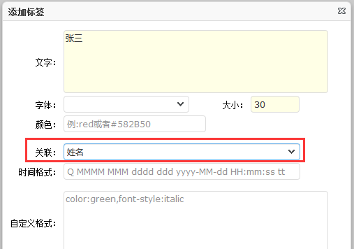
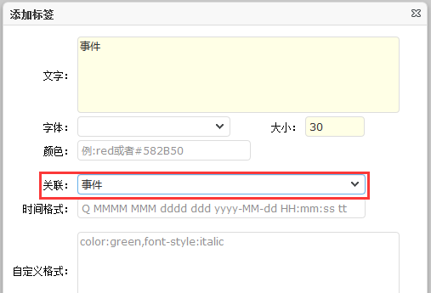

添加完毕后，当有人刷卡，以上有关联的标签将自动变为关联的内容。

